Título claro, descriptivo, conciso y atractivo de no más de 25 palabras
Estudiante: Juan Pedro Albornoz Zuñiga
Profesor guía: María del Carmen Peñaloza Astaburuaga

Resumen
Escriba un resumen de 75 palabras como mínimo y 150 como máximo. El resumen es un resumen de todo el artículo: debe resumir el problema de investigación, objetivos, metodología utilizada, resultados obtenidos y conclusión. Sea breve, conciso y directo en el lenguaje. Evite el uso de acrónimos y siglas. No incluya referencias ni imágenes. Escriba en presente. En las “Palabras clave” escriba 3 a 5 conceptos clave que describan los principales temas que aborda el artículo. Las palabras clave también pueden ser conceptos compuestos de 2 o 3 palabras, como por ejemplo “rehabilitación estructural” o “realidad virtual”. Las palabras clave se escriben con la primera letra en mayúscula, y entre ellas se separan con comas. En el título sólo la primera letra y los nombres propios deben estar con mayúscula. No escriba todo el título con mayúsculas.
Palabras clave: Phasellus, Euismod, Lorem, Pretium purus

- Introducción
Esta plantilla es obligatoria para todos los artículos de Seminario de Licenciatura. Esta es la versión 2022 v2 de la plantilla.
En la introducción debe explicar cuál es el problema que usted investigó y la razón por qué lo hizo. En esta sección debe quedar totalmente claro cuál es el problema concreto y la falta de conocimiento para resolverlo, justificando la necesidad de la investigación. Sea directo, conciso y preciso.
Esta sección no debería representar más del 10% del artículo. Como referencia, un artículo de seminario de investigación en tecnología normalmente ronda las 5.000 palabras.
Aunque no hay una regla estricta, normalmente se escribe de lo más general a lo más particular, partiendo por el problema mayor en el cual se encuadra el problema específico que usted investigó. Sea muy claro en la ilación de los temas, de manera que un lector sin experiencia en el problema pueda entender su argumentación.
Si lo desea, puede incluir la pregunta o el objetivo principal de forma explícita. Esto ayuda al lector a entender más rápidamente de qué se trata su trabajo. Recuerde que un objetivo se redacta comenzando con un verbo en infinitivo (por ej., “Identificar”, “Comparar”, “Evaluar”, etc.). Se sugiere revisar listas de verbos basados en las taxonomías de Bloom o de Marzano para seleccionar las acciones más pertinentes a su trabajo. Un objetivo tiene tradicionalmente entre 15 y 30 palabras. Los objetivos específicos normalmente no se detallan.
Si su trabajo tiene hipótesis, inclúyalas en esta sección, escribiéndolas en forma afirmativa y de manera directa, como respuesta (anticipada y supuesta) a la pregunta de investigación. Recuerde que no todas las investigaciones tienen o requieren hipótesis, y por lo tanto, no son obligatorias. Converse con su profesor(a) guía al respecto.
Todas las afirmaciones que incluya para justificar la existencia del problema deben estar respaldadas con referencias de buena calidad. Utilice sólo el estilo APA 7 para la citación. No incluya referencias personales o circunstanciales para justificar el estudio del problema (por ej. “motivaciones personales”).
Asegúrese que quede claro que el problema de investigación es relevante para la arquitectura como disciplina (y por extensión, para su formación como arquitecto/a), y más específicamente, que se trate de un problema tecnológico pertinente a la línea de certificación intermedia de “Tecnología”. Recuerde que esta línea aborda problemas que:
“consideren el ciclo de vida de las edificaciones desde el diseño, la ejecución, conservación y recuperación de la obra arquitectónica, considerando las variables involucradas en el diseño constructivo y estructural de los proyectos, desde las condiciones de seguridad y habitabilidad, la experimentación con tecnologías digitales o la innovación en procesos constructivos” (Programa de curso, p.2)
En general, la introducción se escribe en presente, ya que se trata de describir una situación (el problema) que existe permanentemente. Si hace referencias a autores, puede usar tiempos perfectos, como por ejemplo “Varios autores han demostrado que…”. No mezcle otros tiempos verbales.
También puede incluir imágenes o esquemas en caso de que sean necesarias para la explicación del problema, pero no inserte imágenes sólo “porque se ven bien”. Las imágenes se deben poner a un tamaño adecuado para que se puedan leer adecuadamente, pero no más grande de lo estrictamente necesario. Recuerde siempre numerar las imágenes e incluir un pie de imagen con una etiqueta “Figura” o “Fig.” para cada una con la descripción y la fuente. Si inserta una imagen, debe obligatoriamente referenciarla en el texto en algún lugar (Fig. 1). Las imágenes y el pie de figura se ponen siempre centrados.

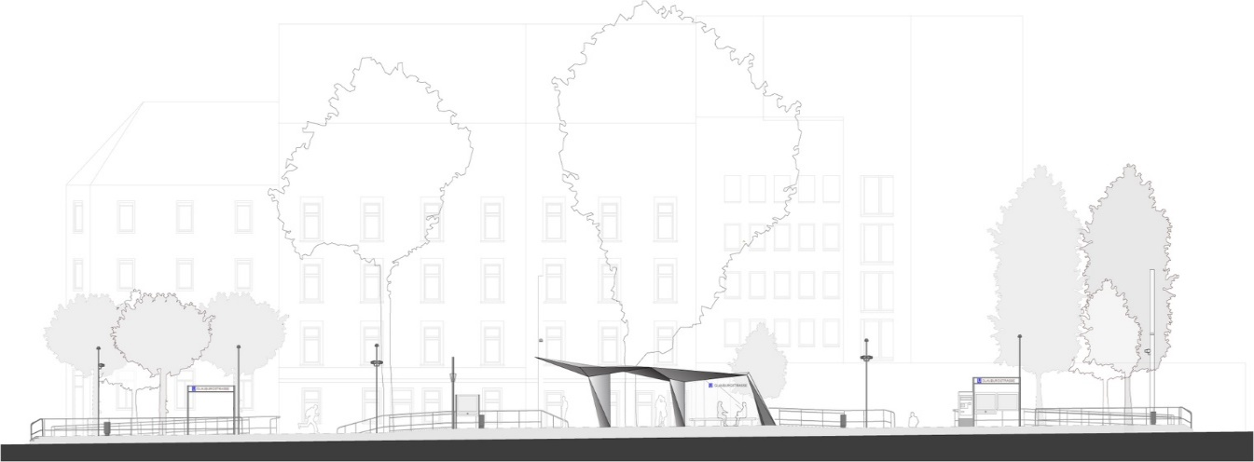
Figura 1: Este es un ejemplo de una figura. Este texto se llama “pie de imagen”. Recuerde simple incluir la fuente si es una imagen no elaborada por el autor. Si la imagen es elaborada por el autor, pero a partir de una imagen existente, entonces se debe escribir “Fuente: Elaboración propia a partir de Autor, año”
- Antecedentes
En esta sección discuta los antecedentes de la literatura más importantes y necesarios para comprender su trabajo. Dependiendo de su tipo de investigación, esta sección puede interpretarse como “marco conceptual”, “marco teórico” o “estado del arte”. Si tiene dudas qué es lo más adecuado en su caso, consulte bibliografía sobre metodología de la investigación o converse con su profesor guía.
Es muy importante que la revisión de literatura no sea una “colección de antecedentes sueltos”. Tampoco es un listado de autores, de conceptos, de textos o de obras. Debe ser un texto hilado y continuo que resuma los aspectos más importantes de la literatura y los vincule a su problema de investigación. Asegúrese de incluir los conceptos más importantes al problema de estudio y los autores más relevantes en el área.
En esta sección no debe incluir todo lo que investigó o leyó durante su proceso. Sea estratégico para seleccionar los conceptos, ideas y autores más importantes y necesarios.
En caso de que existan, es recomendable mencionar otros Seminarios de Investigación FAU que hayan sido realizados en temáticas similares o relacionadas a su problema de investigación. En caso de que existan seminarios realizados recientemente o guiados por su mismo profesor(a) guía, explique el vínculo de continuidad entre los trabajos permitiendo que se entienda cómo su trabajo aborda un aspecto nuevo.
Esta sección normalmente se escribe en pasado o presente perfecto, ya que se trata de describir lo que otros ya han hecho. Elija una de las dos opciones y sea consistente, sin mezclarlas.
  - Use subtítulos
Para estructurar mejor el texto y facilitar la lectura, se recomienda usar subtítulos. Los subtítulos son numerados en segundo nivel, es decir, 2.1., 2.2., 2.3., etc.
El número mínimo de subtítulos es 2, ya que tener sólo uno tiene poco sentido organizativo. No hay un número máximo de subtítulos, pero no atomice el texto en secciones muy pequeñas. Tampoco utilice más niveles de subtítulos, como por ejemplo 2.2.1. o 2.3.2.1.
  - Referencias son obligatorias
En esta sección debieran aparecer bastantes referencias, ya que se trata de una revisión de literatura. Recuerde que debe usar el estilo APA 7 para todas sus referencias. Intente ser variado en la forma de incluir las referencias. Algunas pueden ir al final de una afirmación (Zuñiga, 2019). En otros casos, las puede incluir en el texto, mencionando a los autores: por ejemplo, Perez y Valdivieso (1999) recomiendan usar esta forma. La expresión “et al.” se utiliza cuando hay más de tres autores (Sotomayor et al., 2000).
Recuerde que todas las ideas ajenas deben estar referencias, incluso si usted las parafrasea (las escribe con sus propias palabras). Si, en cambio, usa citas textuales, deben estar entre comillas “repitiendo exactamente lo que dijo el autor” (Valderrama, 2018, p.77). Si la cita involucra varias líneas de texto, debe usar un estilo especial:
“Esta es una cita textual de varias líneas. Considere 20 palabras como el límite para incluir la cita en el párrafo normal. Las citas de varias líneas se escriben en cursiva, entre comillas y con una sangría izquierda, que en el caso de esta plantilla, es de 0,8 cm.” (Iturriaga y Perez-Mackenna, 1998, p. 452)
La falta de referencias, y por tanto, la falta de correcta atribución de autor, es uno de los problemas más serios que puede tener un trabajo académico. Un artículo de seminario sin las referencias adecuadas puede ser motivo de reprobación instantánea por plagio. Asegúrese de incluir todas las referencias necesarias, tanto de las citas textuales como de las ideas parafraseadas.
Busque fuentes de información de buena calidad, primarias y actualizadas. Utilice una variedad de fuentes, evitando repetir una fuente en múltiples párrafos o referencias.
En la redacción, evite simplemente resumir lo que dicen los autores. Presente la información de manera analítica, por ejemplo, comparando visiones, detectando temas comunes, jerarquizando los autores, etc.
En esta sección es recomendable incluir imágenes, tablas u otra información en formato gráfico que ayude a entender la literatura. Recuerde siempre incluir un pie de imagen para las figuras, título para las tablas y mencionar la fuente. Todos los elementos no textuales deben ser numerados con una etiqueta consistente (“Figura”, “Tabla”, etc.).
Con relación a la extensión, se recomienda que esta sección no supere el 25% del texto (aproximadamente 1.250 palabras). Recuerde que esta sección no es la más importante, sino, muy por el contrario, es sólo un antecedente para comprender mejor su trabajo.
Si incluye una tabla, esta debe referenciarse en el texto (Tabla 1), y debe presentarse de manera continua, es decir, no puede quedar cortada por un salto de página.

Tabla 1: Este es un ejemplo de una tabla para mostrar resultados.
Estos | Son | Los | Cabezales | Total
Santiago | Pasivo | 35.958 | 4,53 | Rechazado
Talca | Activo | 23.534 | 2,45 | Aceptado
Vichuquén | Pasivo | 123.003 | 10,99 | Rechazado

- Métodos
En esta sección debe explicar los métodos que usó en su investigación para responder la pregunta de investigación y cumplir con los objetivos. Explique los métodos de lo general a lo particular, partiendo por el enfoque y diseño general de la investigación, las técnicas e instrumentos de recolección de datos, las fuentes de información, y los métodos de análisis y de validación de resultados que se usarán.
La descripción de los métodos debe ser suficientemente detallada como para que los lectores puedan comprender claramente qué información se requirió, cómo se obtuvo, de dónde se obtuvo, y cómo se analizó. El objetivo es que los lectores puedan identificar los aspectos más fuertes y débiles de los métodos y así poder interpretar mejor los resultados.
En esta sección no basta con sólo mencionar las estrategias y técnicas seleccionadas; se deben explicar las razones de su elección, por ejemplo, discutiendo sus ventajas y desventajas. Se recomienda recurrir a referencias de la literatura para ejemplificar y/o fundamentar la selección de los métodos a utilizar (por ej., mencionando investigaciones relacionadas que hayan usado estrategias similares).
En esta sección se recomienda incluir figuras o diagramas de los procedimientos, especialmente en caso de diseños experimentales o con trabajo de campo. Asimismo, imágenes del caso de estudio o de los sujetos de estudio son recomendables.
Esta sección usualmente se escribe en pasado, ya que se trata de algo que ya se hizo. Como en todo el documento, se recomienda escribir en tercera persona en forma neutral.
Si su investigación involucró seres humanos (como sujetos de un experimento, focus group, entrevistas, etc.) recuerde considerar los requerimientos de protección de identidad establecidos por los protocolos de ética de la facultad. Por ejemplo, puede ser necesario omitir o codificar sus nombres, o difuminar sus rostros en las imágenes. Si su investigación requiere dar a conocer los nombres (ej. entrevistados ilustres), entonces asegúrese de tener los consentimientos informados autorizando explícitamente la publicación.
La extensión de esta sección es muy variable según las características de cada investigación, pero en general, no debiera superar el 30% del total del artículo.

- Resultados
En esta sección debe dar a conocer los resultados en detalle de su trabajo, lo que involucra dos acciones.
En primer lugar, se deben reportar los resultados obtenidos de la manera más neutra y objetiva posible, y en segundo lugar, se deben interpretar los resultados a la luz de la literatura y sus propios análisis. En algunos artículos, estas dos tareas se diferencian en dos secciones distintas (“Resultados” y “Discusión”), pero en este formato FAU, por simplicidad, se consideran unidas bajo una sola sección. De cualquier forma, lo importante es recordar que no solo se deben reportar o dar a conocer los datos objetivos obtenidos, sino también, analizarlos, interpretarlos y explicarlos.
Puede recurrir al uso de figuras, tablas u otros elementos gráficos. Las imágenes deben tener una resolución de 72 dpi como mínimo.
Esta es una sección muy importante del artículo, y por lo tanto, su extensión debiera rondar el 25% del artículo. En ningún caso debiera ser inferior al 15% del artículo.
  - Descripción general del formato
Tanto en esta sección, como en todas las anteriores, el texto debe ser escrito en Arial, tamaño 10, color negro, alineación justificada, interlineado 1,25 líneas, sin espaciado anterior, espaciado posterior 9 pt, sin sangría, nivel de esquema texto independiente. Se debe activar el control de líneas viudas y huérfanas. No deje espacios (saltos de línea) entre párrafos.
Si lo necesita, puede incluir algunas palabras en negrita, para destacar algún concepto importante, pero no abuse de este recurso. También puede incluir palabras en cursiva, especialmente para cuando utiliza words in other languages.
No deje espacios de saltos de línea entre párrafos o secciones, como este a continuación:

Los subtítulos de sección (“Introducción”, “Antecedentes”, “Métodos”, “Resultados”, “Conclusiones”) son en fuente Arial, tamaño12, color negro, negrita, alineación izquierda, interlineado 1,25 líneas, espaciado anterior 24 pt, espaciado posterior 12 pt, sangría francesa 0,8 cm, numeración simple estilo “1,2,3…”. Los subtítulos de “Resumen”, “Agradecimientos” y “Referencias” no son numerados.

Si lo necesita, puede hacer listas numeradas o no numeradas. Las listas numeradas se hacen con sangría francesa 0,8 cm, nivel de esquema texto independiente, numeradas con estilo “1,2,3..” en nivel 1. Por ejemplo:
- Esta
- Es
- Una
- Lista
- Numerada
Las listas no numeradas se hacen igual, pero con viñetas redondas negras. Por ejemplo:
- Esta
- Es
- Una
- Lista
- No
- Numerada
Las referencias se escriben en Arial, tamaño 10, color negro, alineación izquierda, interlineado 1,25 líneas, espaciado anterior 0 pt, espaciado posterior 9 pt, con sangría francesa 0,8 cm, nivel de esquema texto independiente.
  - Uso de estilos
Para facilitar la aplicación y cumplimiento de los estilos de formato, esta plantilla está realizada usando estilos. Esta es una herramienta especial de formato en Microsoft Word que aplica automáticamente los criterios de formato (fuente, tamaño, interlineado, espaciado, sangrías, etc..).
Para utilizar esta herramienta, en la pestaña “Inicio”, panel “Estilos”, seleccione la flecha ubicada en el extremo derecho inferior (Figura 2). O, si lo prefiere, presione Atl + Ctrl + Mayús + S. Se abrirá el panel de Estilos.
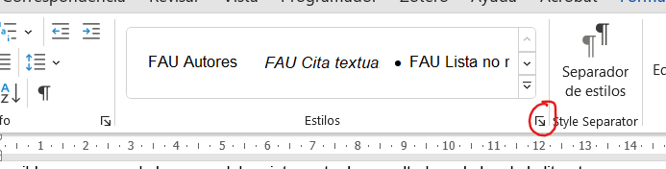
Figura 2: Presione en la flecha encerrada en rojo para abrir el panel de estilos.
El panel de estilos (Figura 3) ofrece una serie de estilos de formato predefinidos, reconocibles porque todos comienzan con “FAU”. Para aplicar un estilo, simplemente seleccione un párrafo escrito y luego cliquee el estilo que desea. Los nombres de los estilos son auto-explicativos. Por ejemplo, para crear un subtitulo de sección, escriba el texto del subtítulo y luego seleccione “1.1. FAU Subseccion”. Si usted necesita cambiar el formato de un texto, simplemente seleccione un nuevo estilo. Si desea borrar completamente todo el formato de un texto (y aplicarle un nuevo estilo), puede usar la herramienta “Borrar formato”, reconocible con un ícono de “A” con una goma de borrar, en el panel “Fuente”.
La utilización de estilos asegura que el documento final cumplirá con todas las exigencias de formato. Además, al eliminar la necesidad de tener que revisar los requisitos de formato manualmente, le permite concentrarse 100% en la redacción del contenido.

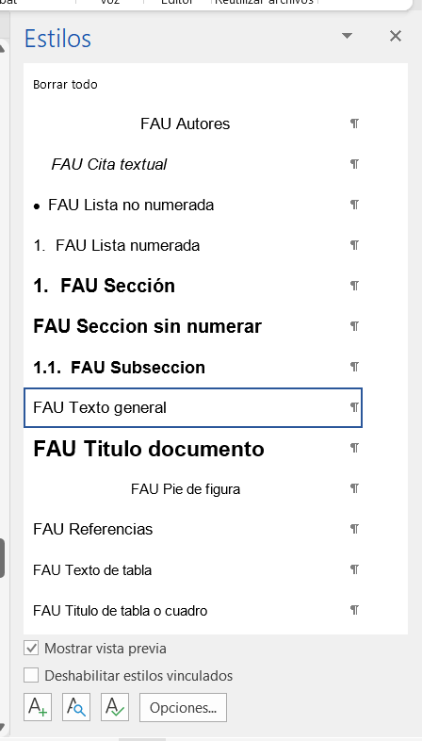
Figura 3. Este es el panel de estilos, mostrando los estilos disponibles para esta plantilla. Usualmente este panel se despliega en el sector derecho de la pantalla.
  - ¡No olvide esto!
Recuerde por favor revisar toda la ortografía del texto. No se confíe de la revisión ortográfica de Word, ya que en castellano existan muchas palabras que son similares, pero no idénticas. Por ejemplo: “cayó” (pasado de caer), “callo” (presente de callarse, silenciarse), “calló” (pasado de callarse), “cayo” (isla pequeña). Word es incapaz de detectar qué palabra es la correcta en cada situación. Ponga especial cuidado en el uso de tildes (´), una de las fuentes más comunes de errores.
Tenga también cuidado con el abuso de mayúsculas. Por ejemplo, es común encontrar documentos en que ciertos conceptos son escritos con mayúsculas para “darles realce” o porque “son importantes”. En realidad, sólo los nombres propios y las primeras palabras de cada oración deben escribirse con mayúsculas. Si considera que es muy necesario destacar un concepto, use negrita.
De igual forma, preste atención a la redacción general del documento. Evite las frases muy largas y confusas. Sea claro, breve y directo. Evite el abuso de adjetivos y adverbios que no añaden contenido relevante. Mantenga siempre un tono formal e impersonal. Un buen consejo es escribir y editar o corregir un texto en días distintos, a fin de tener una visión “fresca” de su propio texto.
Si usted considera que “no tiene buena ortografía” o “tiene mala redacción”, entonces busque un amigo/a que pueda revisar y corregir su documento.
- Conclusiones
Esta es la sección final y de cierre de su artículo. En esta sección debe resumir los hallazgos más importantes de su trabajo y presentarlos como la respuesta a la pregunta de investigación y/o objetivos del trabajo. No introduzca nueva información, ni nuevos resultados, ni nuevas interpretaciones de los resultados.
Comente la contribución de su investigación, precisando su valor (práctico, teórico, social, metodológico, docente, etc.) en relación con la literatura. Aunque sin duda el seminario de investigación será beneficioso para su aprendizaje y formación profesional, las conclusiones en un artículo deben plantearse siempre en relación con su aporte a la literatura y no desde un punto de vista personal de los autores.
Si lo desea y es conveniente, plantee aquí futuros caminos de continuación de su investigación. Estos pueden ser, por ejemplo, a partir de limitantes encontradas durante el proceso, o a partir de oportunidades interesantes que fueron descubiertas y no alcanzaron a ser investigadas en este trabajo.
Esta sección no tiene subsecciones (5.1., 5.2., etc.)
Las conclusiones es una sección breve, que no debe superar el 10% del texto.
Esta plantilla fue preparada por el Prof. Mauricio Loyola para el curso de Seminario de Investigación, en la Facultad de Arquitectura y Urbanismo de la Universidad de Chile.

Agradecimientos
Adicionalmente puede incluir una sección breve (50 palabras máximo) agradeciendo a personas importantes que hayan contribuido directamente a la investigación, como por ejemplo, profesores distintos a su profesor guía, expertos entrevistados u otros. Esta sección no es una dedicatoria ni tampoco un espacio para agradecer a su familia, a su pololo/a o a amigos que le dieron apoyo emocional durante el semestre. Tampoco se agradezca usted mismo ni utilice esta sección en tono humorístico. Es una sección optativa, pero formal, así que si no tiene agradecimientos formales y académicos que hacer, mejor no escriba nada.

Referencias
Asociación de Ingenieros Civiles Estructurales. (2020). Webinar: Los nuevos aisladores sísmicos [Video]. YouTube. https://www.youtube.com/watch?v=WofSJMLrYIA
Corporación de Desarrollo Tecnológico. (2020). Los desafíos de la construcción 4.0. https://www.cdt.cl/noticias/2020/enero/los-desafios-de-la-construccion-40.html
Peñaloza, B. y Valenzuela, N. (2020). La crisis de la ciudad socialista. Ediciones Urbanas.
Pincus, K. (2015). Patologías del hormigón armado. En: Achurra, C. (Ed.) Manual de patologías de construcción. Ediciones Constructiva. http://www.constructiva.es/ediciones/manualpatologias.pdf
Secretaría de Construcción Sustentable. (2019). Estrategia nacional para la descarbonización del sector construcción. Ministerio de Vivienda y Urbanismo. https://www.minvu.gob.cl/scs/p67/biblioteca/estrategia-nacional.pdf
Silva, E. (2001). Uso del grafeno en construcción: Oportunidades y barreras para su adopción [Seminario de Investigación]. Facultad de Arquitectura y Urbanismo, Universidad de Chile. https://bibliotecadigital.uchile.cl/permalink/56UDC_INST/llitqr/alma99100873493874930373
Suárez, G. (2021). El valor de BIM para la educación profesional. Revista de Tecnología Digital, 32(5), 451-483. https://doi.org/10.106757/suare84894

Anexos
Son opcionales. Si se incluyen, deben constituir un documento separado o estar alojados en una carpeta online de acceso público. No tienen requisitos de formato ni extensión mínima o máxima. Si se incluyen, en esta sección incluya una lista, con su descripción de contenidos y su disponibilidad. Por ejemplo:
- Anexo 1: Fichas de catastro de viviendas
- Anexo 2: Cuestionario utilizado en las entrevistas
- Anexo 3: Grabaciones de audio y transcripciones de las las entrevistas

